ФЕДЕРАЛЬНОЕ ГОСУДАРСТВЕННОЕ БЮДЖЕТНОЕ ОБРАЗОВАТЕЛЬНОЕ УЧРЕЖДЕНИЕ ВЫСШЕГО ОБРАЗОВАНИЯ

МОСКОВСКИЙ ПОЛИТЕХНИЧЕСКИЙ УНИВЕРСИТЕТ
ВЫСШАЯ ШКОЛА ПЕЧАТИ И МЕДИАИНДУСТРИИ

Институт Принтмедиа и информационных технологий
Кафедра Информатики и информационных технологий

направление подготовки
09.03.02 «Информационные системы и технологии»,

ЛАБОРАТОРНАЯ РАБОТА № 2

Дисциплина: ________________________________________________________
____________________________________________________________________
Тема: ______________________________________________________________
____________________________________________________________________

Выполнил(а): студент(ка) группы Карпухин А. С.
(Фамилия И.О.)

Дата, подпись ________________ ___________
(Дата) (Подпись)

Проверил: _________________________ ___________
(Фамилия И.О., степень, звание) (Оценка)
Дата, подпись ________________ ___________
(Дата) (Подпись)

Замечания: _________________________________________________________
____________________________________________________________________
____________________________________________________________________

Москва
2019
Оглавление
Задание 3.1 3
Блок схема 1-ого задания 3
Исходный код 3
Задание 3.2 6
Блок схема 2-ого задания 6
Исходный код 6
Задание 3.3 8
Блок схема 3-ого задания 8
Исходный код 8
Задание 3.4 10
Блок схема 4-ого задания 10
Исходный код 10
Задание 3.5 12
Блок схема 5-ого задания 12
Исходный код 12
Задание 3.6 14
Блок схема 6-ого задания 14
Исходный код 14
Задание 3.7 16
Блок схема 7-ого задания 16
Исходный код 16

Теоретическое обоснование

Для решения поставленных задач в данной лабораторной работе мне пришлось изучить команды присваивания на языке программирования C++

Задание 3.1

Блок схема 1-ого задания

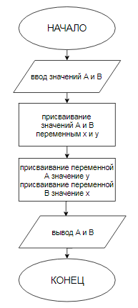
Рисунок 1.1 - блок схема первого задания

Исходный код

#include <iostream>
#include <string>
#include <math.h>
using namespace std;
int main()
{
int A, B, x, y;
cout << "A=";
cin >> A;
cout << "B=";
cin >> B;
x=A;
y=B;
A=y;
B=x;
cout << "A=" << A << endl << "B=" << B;
}
код первого задания с результатом работы
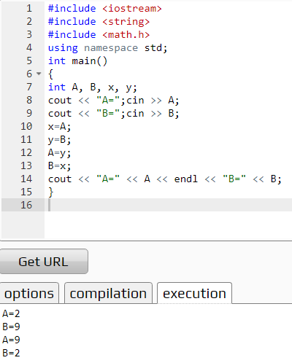
Рисунок 1.2– Скриншот кода первого задания с результатом работы

Задание 3.2

Блок схема 2-ого задания
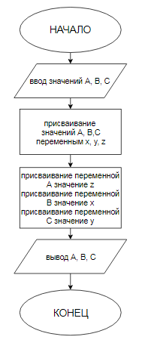
Рисунок 2.2 - блок схема второго задания

Исходный код

#include <iostream>
#include <string>
#include <math.h>
using namespace std;
int main()
{
int A, B, C, x, y, z;
cout << "A=";cin >> A;
cout << "B=";cin >> B;
cout << "C=";cin >> C;
x=A;
y=B;
z=C;
A=z;
B=x;
C=y;
cout << "A=" << A << endl << "B=" << B << endl << "C=" << C;
}

код второго задания с результатом работы
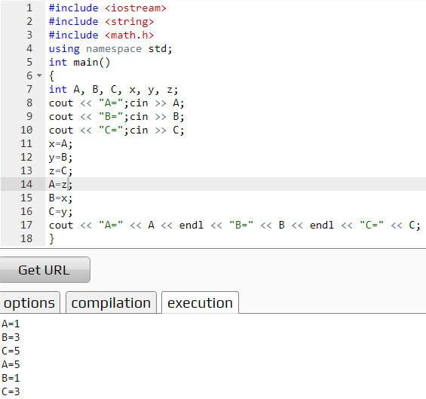
Рисунок 2.3– Скриншот кода второго задания с результатом работы

Задание 3.3

Блок схема 3-ого задания
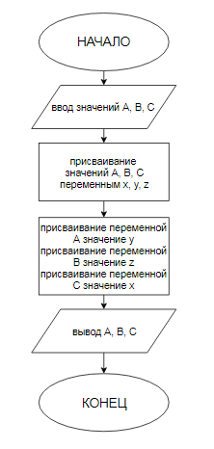
Рисунок 3.4 - блок схема третьего задания

Исходный код
#include <iostream>
#include <string>
#include <math.h>
using namespace std;
int main()
{
int A, B, C, x, y, z;
cout << "A=";cin >> A;
cout << "B=";cin >> B;
cout << "C=";cin >> C;
x=A;
y=B;
z=C;
A=y;
B=z;
C=x;
cout << "A=" << A << endl << "B=" << B << endl << "C=" << C;
}

код третьего задания с результатом работы
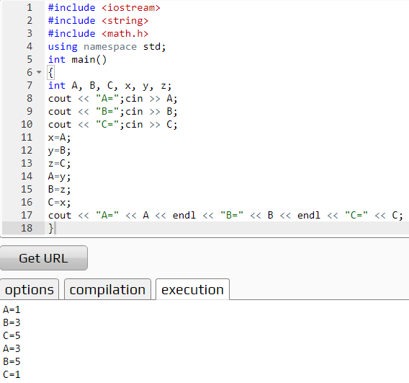
Рисунок 3.5– Скриншот кода третьего задания с результатом работы

Задание 3.4

Блок схема 4-ого задания
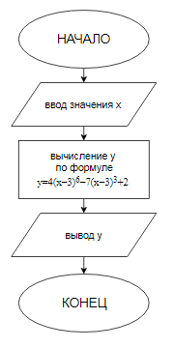
Рисунок 4.6 - блок схема четвертого задания

Исходный код

#include <iostream>
#include <string>
#include <math.h>
using namespace std;
int main()
{
int x, y;
cout << "x=";cin >> x;
y=3*pow(x,6)-6*pow(x,2)-7;
cout << "y=" << y;
}

код четвертого задания с результатом работы
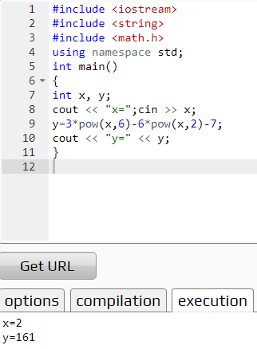
Рисунок 4.7– Скриншот кода четвертого задания с результатом работы

Задание 3.5

Блок схема 5-ого задания
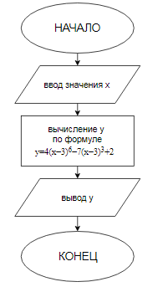
Рисунок 5.8 - блок схема четвертого задания

Исходный код

#include <iostream>
#include <string>
#include <math.h>
using namespace std;
int main()
{
int x, y;
cout << "x=";cin >> x;
y=4*pow((x-3),6)-7*pow((x-3),3)+2;
cout << "y=" << y;
}

код четвертого задания с результатом работы
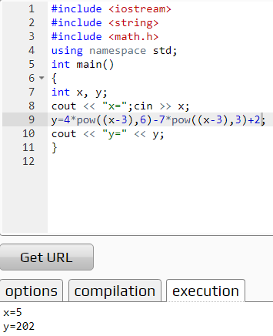
Рисунок 5.9– Скриншот кода четвертого задания с результатом работы

Задание 3.6

Блок схема 6-ого задания
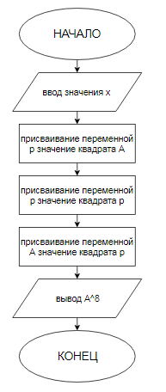
Рисунок 6.10 - блок схема четвертого задания

Исходный код

#include <iostream>
#include <string>
#include <math.h>
using namespace std;
int main()
{
int A, p;
cout << "A=";cin >> A;
p=A*A;
p=p*p;
A=p*p;
cout << "A^8=" << A;
}

код четвертого задания с результатом работы
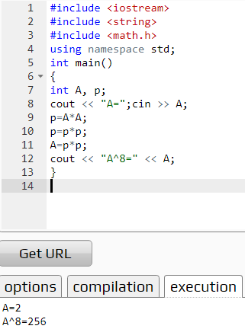
Рисунок 6.11– Скриншот кода четвертого задания с результатом работы

Задание 3.7

Блок схема 7-ого задания
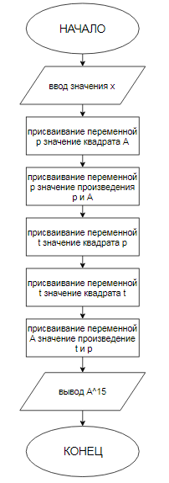
Рисунок 7.12 - блок схема четвертого задания

Исходный код

#include <iostream>
#include <string>
#include <math.h>
using namespace std;
int main()
{
int A, p, t;
cout << "A=";cin >> A;
p=A*A;//2
p=p*A;//3
t=p*p;//6
t=t*t;//12
A=t*p;//15
cout << "A^15=" << A;
}

код четвертого задания с результатом работы
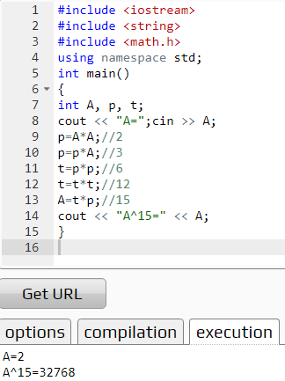
Рисунок 7.13– Скриншот кода четвертого задания с результатом работы

Github

